FOTOKADER

Leeftijdscategorie: 6-12 jaar

Auteurs: Moraru Ovidia Monica

Competenties:
- De leerlingen zullen weten welk materiaal ze nodig hebben om een fotokader te maken
- De leerlingen zullen leren hoe ze een fotolijst kunnen maken
- De leerlingen zullen kunst leren waarderen en ontwikkelen hun creativiteit en verbeelding.

Competenties volgens het Europees curriculum:
http://eur-lex.europa.eu/legal-content/EN/TXT/?uri=LEGISSUM%3Ac11090

Formatieve beoordeling:
- De stappen uitleggen om het fotokader te maken
- Het materiaal en gereedschap kunnen benoemen.
- De kennis rond foto’s in het algemeen uitbreiden.

Samenvattende beoordeling:
- Een fotokader maken met materiaal dar eenvoudig te vinden is voor kinderen.

Specifieke vocabulaire / trefwoorden:
- Foto, kader, verven, waterverf, foto's

Korte beschrijving van de opvoedingscontext / het scenario:
- De klas bespreekt hoe ze een kader kunnen maken voor een foto of een schilderijtje. Een leerling kan vertellen over een huisdier thuis en dat ze het heel graag zien. De leerling heeft verschillende foto’s van het huisdier (een hond) en wil nu graag een kader maken voor één van de foto’s. De leerling legt in gebarentaal de stappen uit om het kader te maken en benoemt de materialen en gereedschappen die nodig zijn. De leerkracht zal dan de pedagogische fiche aan de kinderen geven. De kinderen vervolledigen de fiche. De leerkracht staat de kinderen bij.

Benodigd materiaal/Technische vereisten:
- Papier, schaar, lijm, kleine versieringen, een foto of een schilderijtje

Focus op gebarentaal:
- Gebaar de nieuwe woordenschat, de materialen en de stappen die genomen moeten worden.

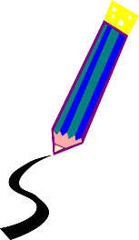
- Werk het kader verder af

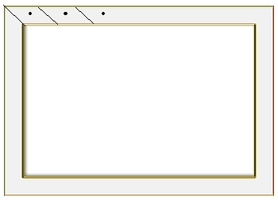

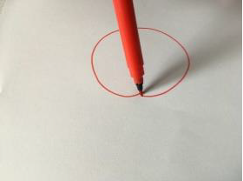
- Omcirkel de schilderijen.

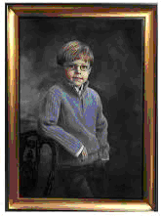

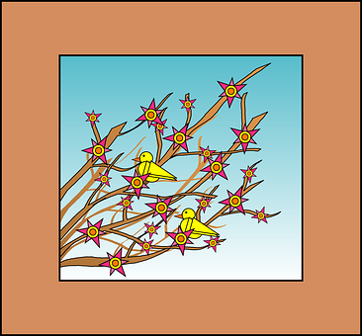

3. Teken iets dat je graag ziet in het kader.

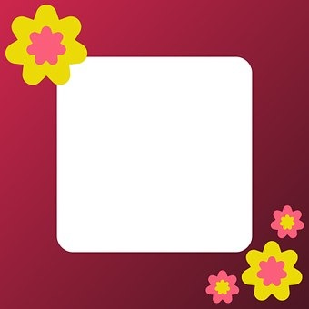

4. Decoreer dit kader zoals je wil.

5. Kleur alleen de tekening met bloemen in.

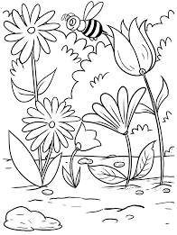
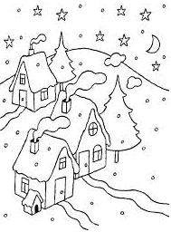

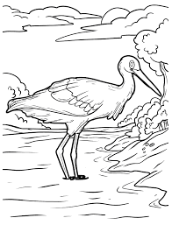

6. Trek een lijn naar het materiaal dat nodig is om het kader te maken.

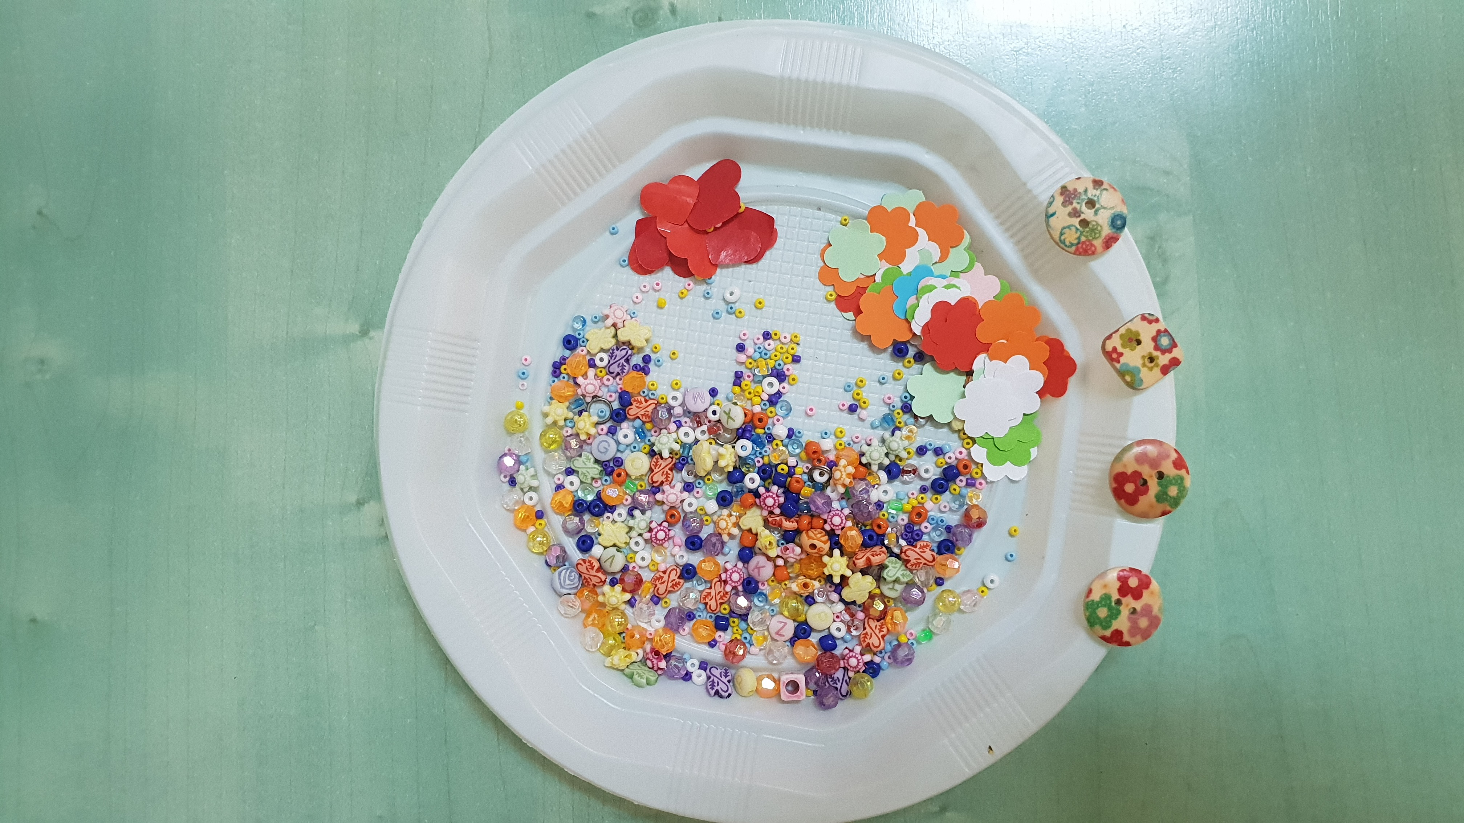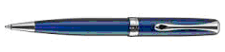

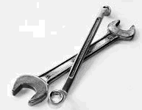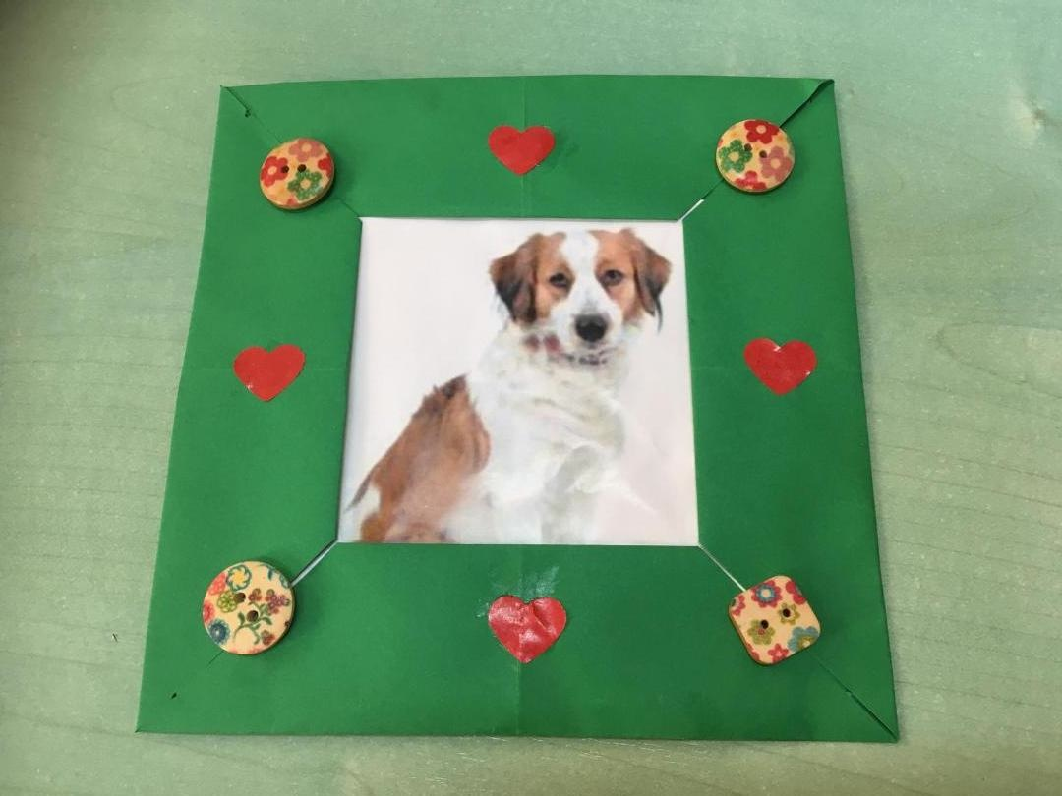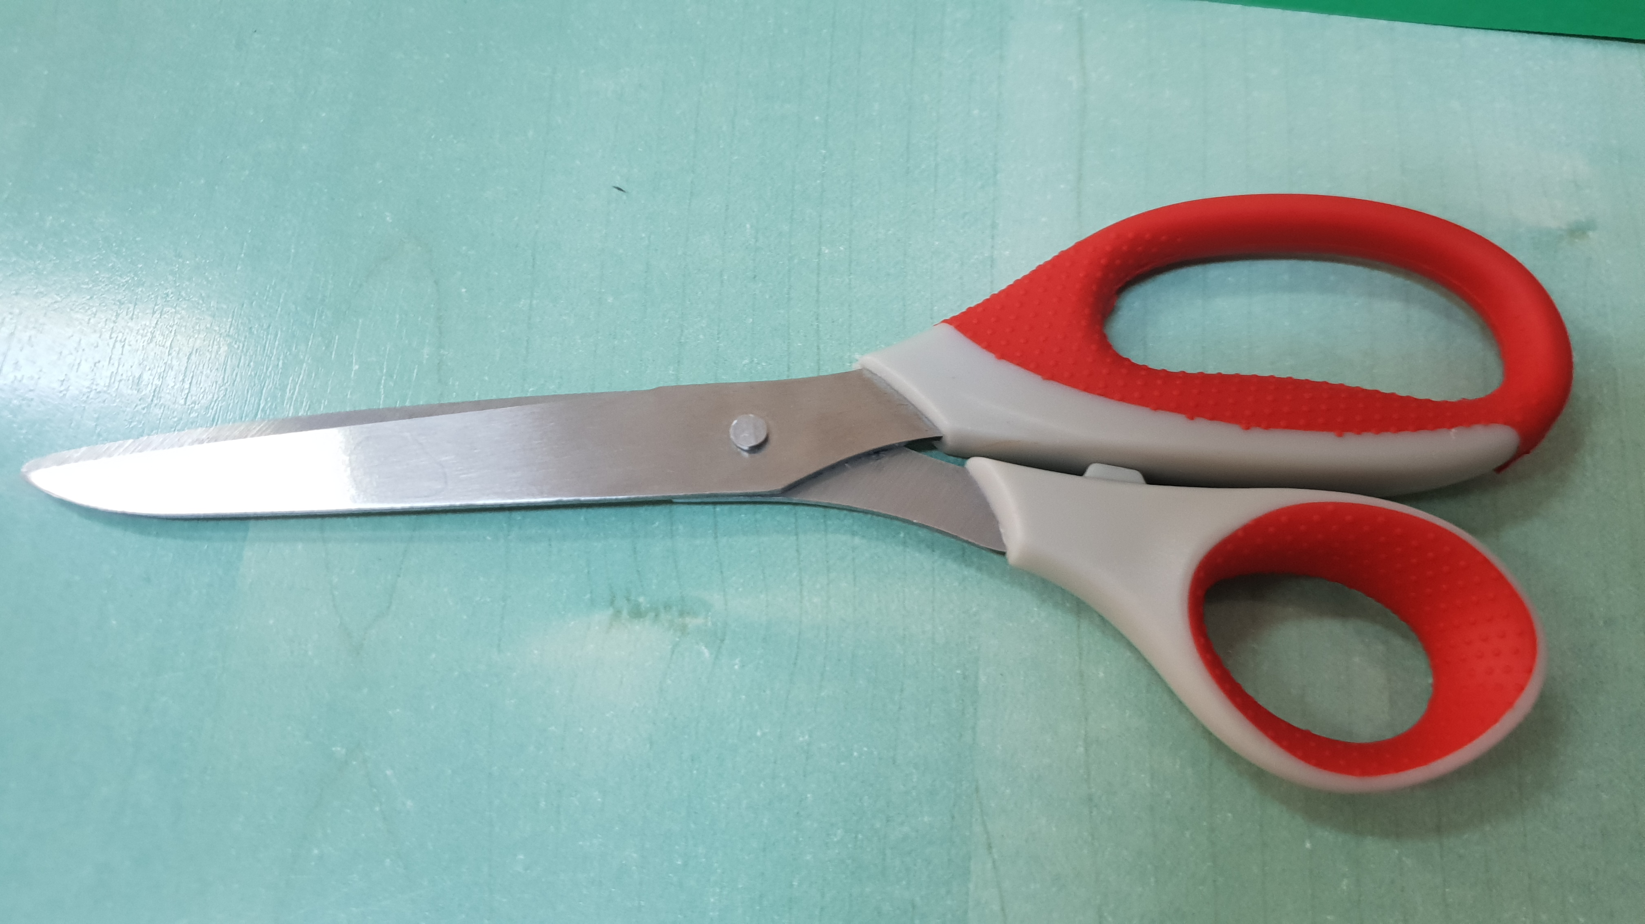

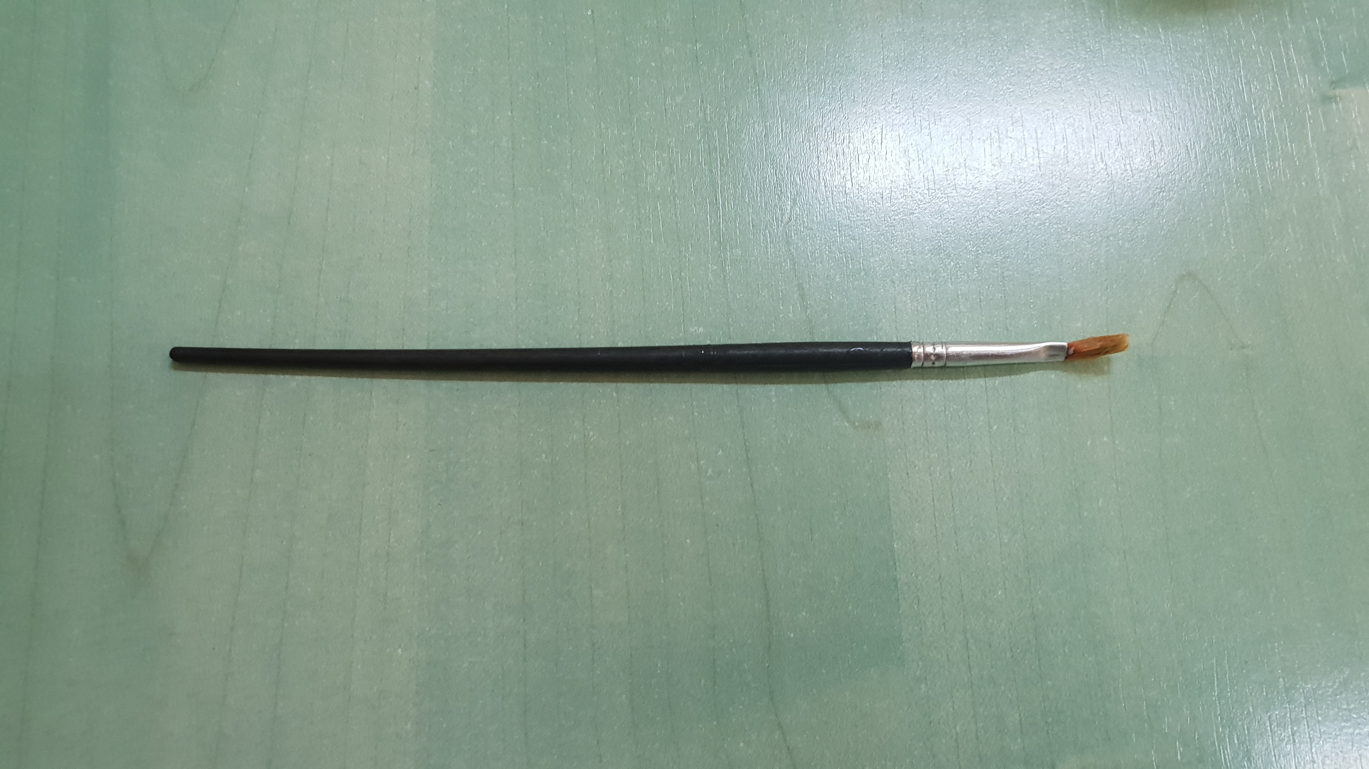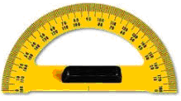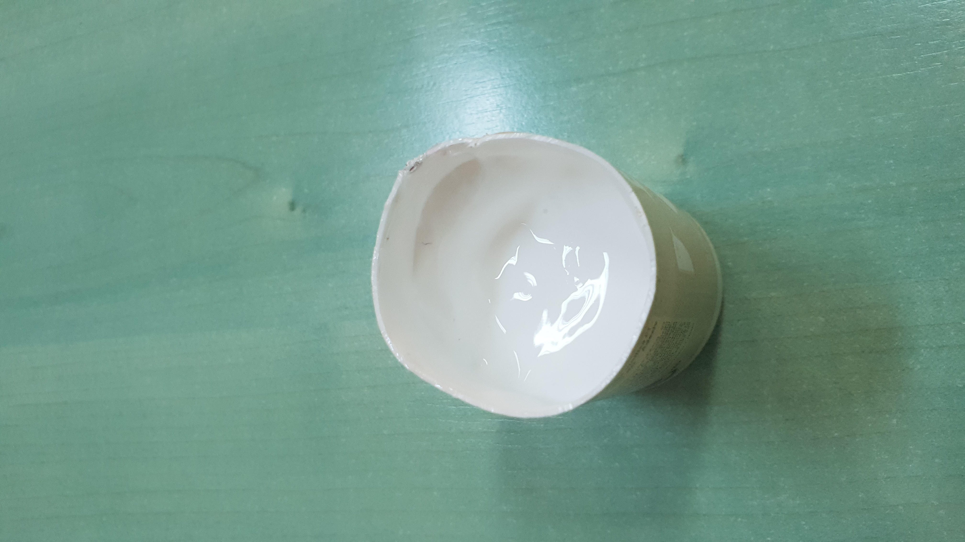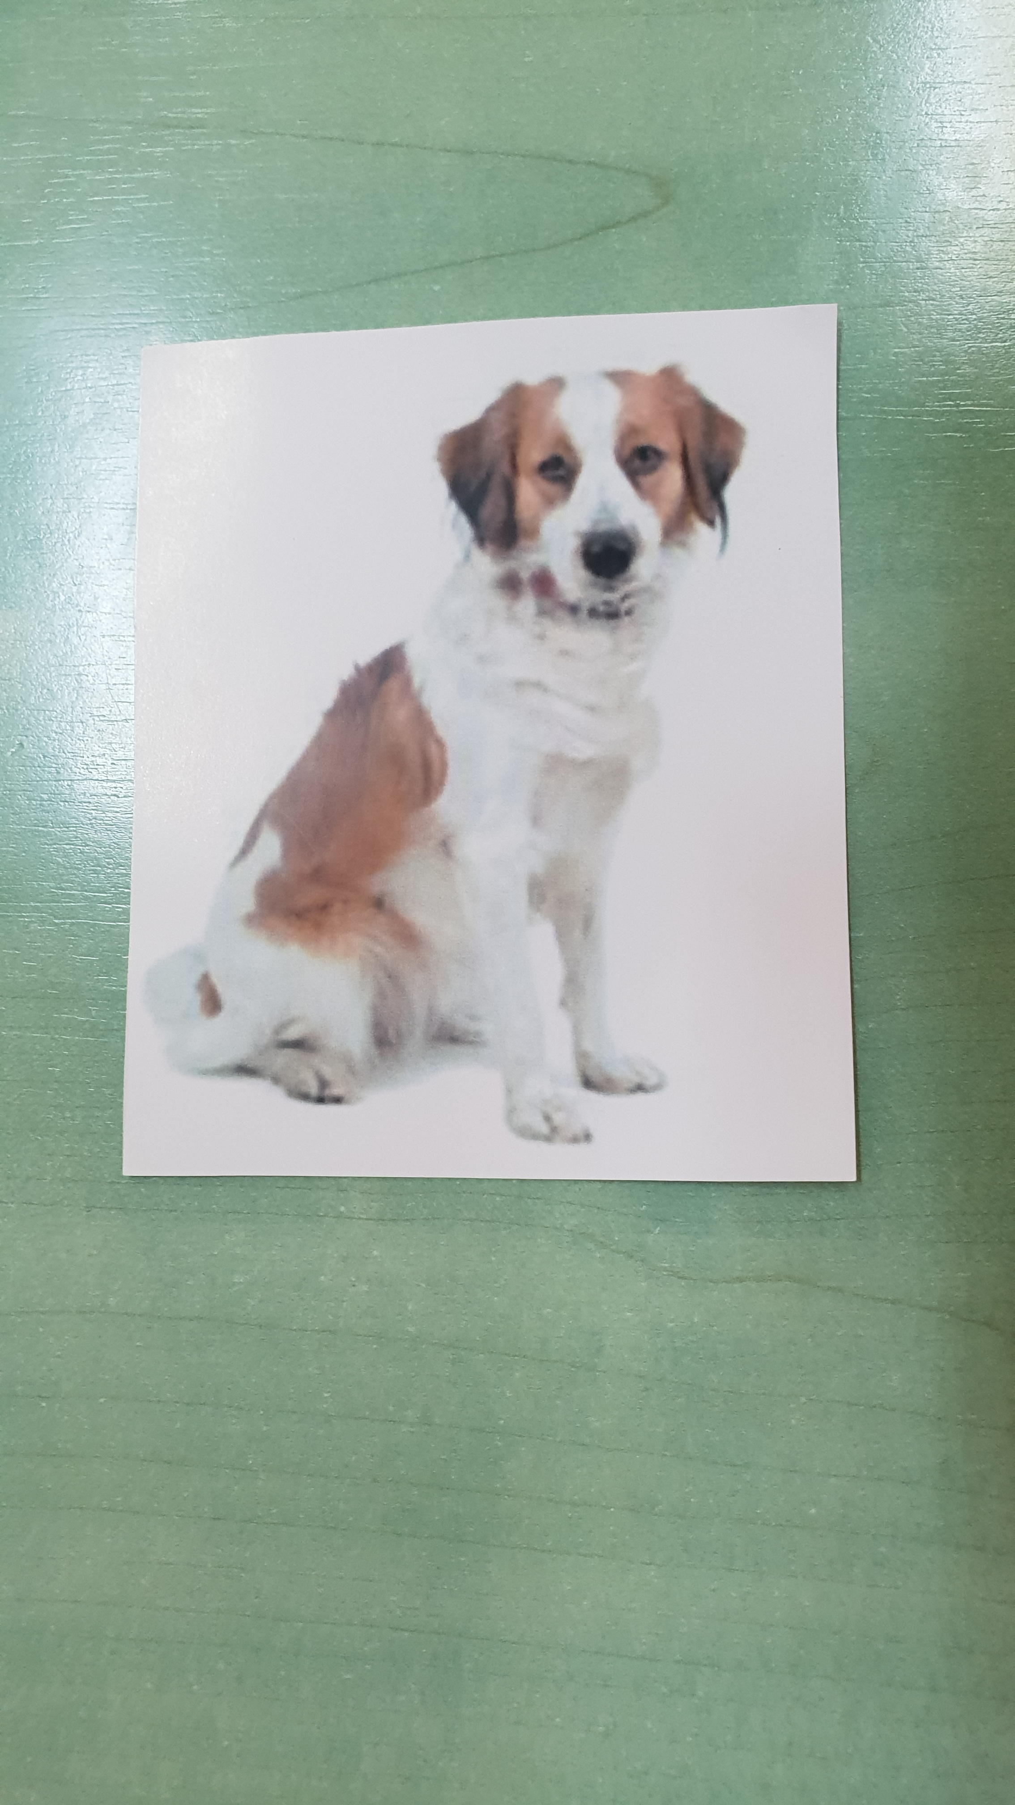

7. Verbind het prentje met het juiste woord.

KADER

LIJM

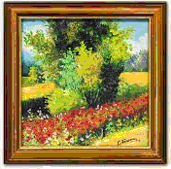 HOND

FOTO

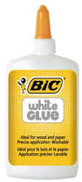 HART

8. Vul de zinnen aan.

Dit is een …………………………………………………………………..…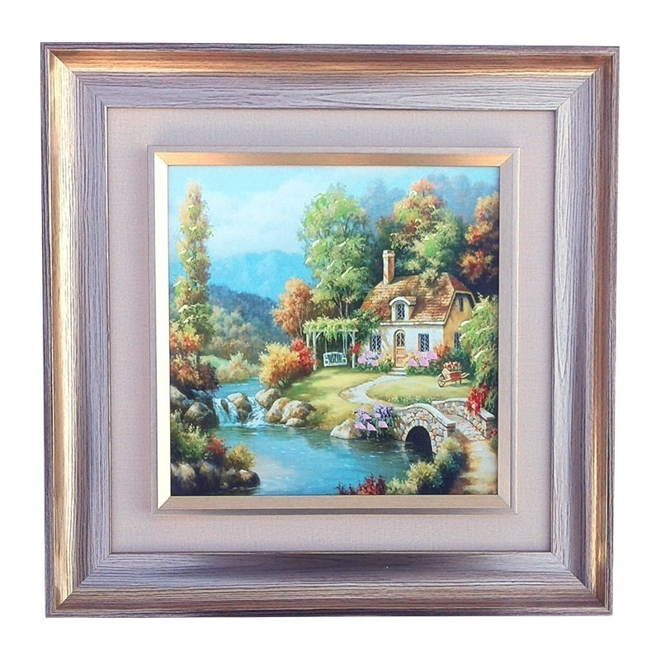

Elke foto heeft een ................................................................

In het kader zetten we een ........................................................ 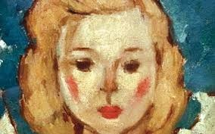

Om een schilderij te maken heb je een……………………… nodig. 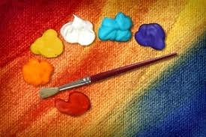

De persoon die schildert noemt een ................................... 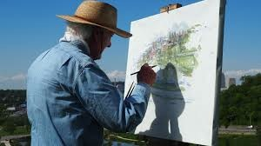

Dit is een ………………………………………………………………………. 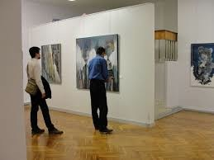
9. Schrijf in één zin wat je op de foto ziet.

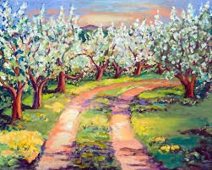…………………………………………………………………………………………………..
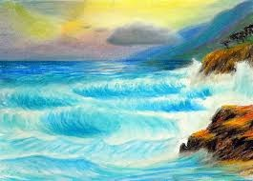 ……………………………………………………………………………………………
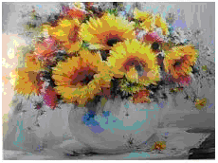 .......................................................................................................
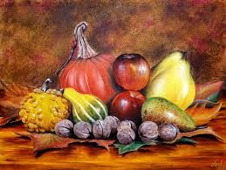 ………………………………………………………………………………………….
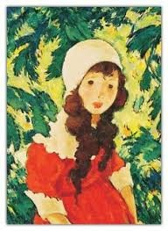 ……………………………………………………………………………………………

10. Nummer de afbeeldingen in de juiste volgorde. 1, 2, 3 ….

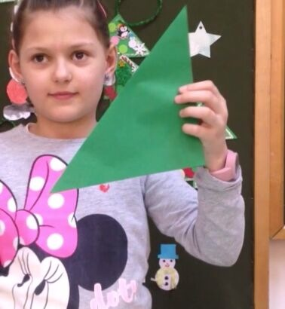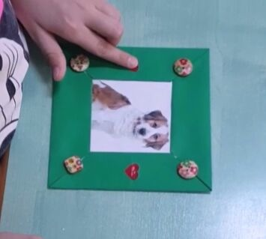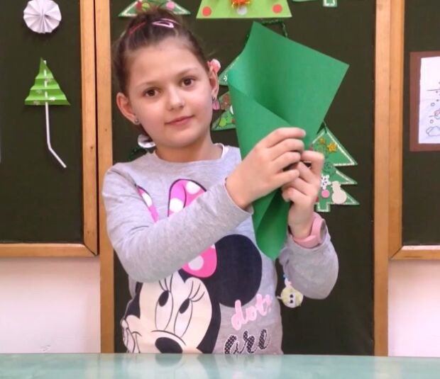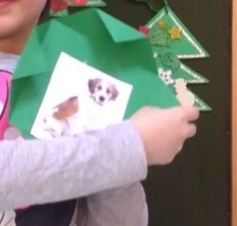

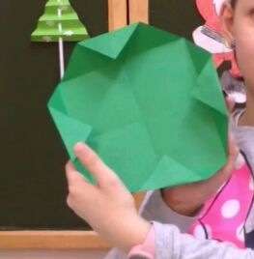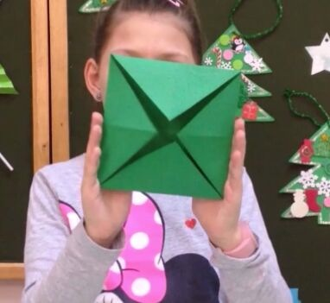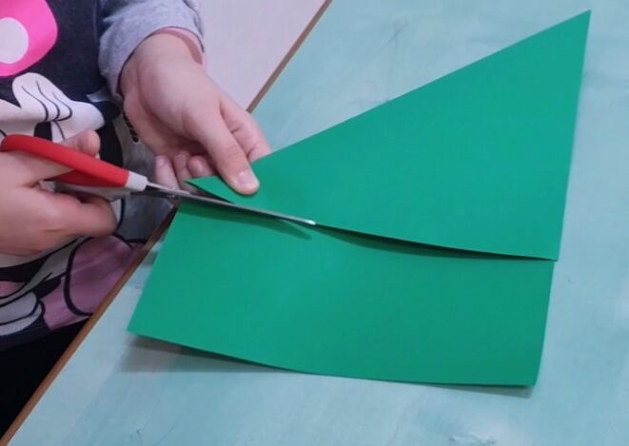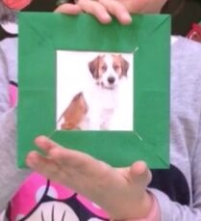

11. Maak een kader zoals in de video.

Extra links met digitale tools:

1. www.freepik.com
2. www.pixabay.com
3. www.pdclipart.org
4. 20 CRAFTY AND COOL DIY PICTURE FRAMES
https://www.youtube.com/watch?v=tmArDTJPF5Y

